202313113L4

例4　如图为电流表和电压表的刻度盘。

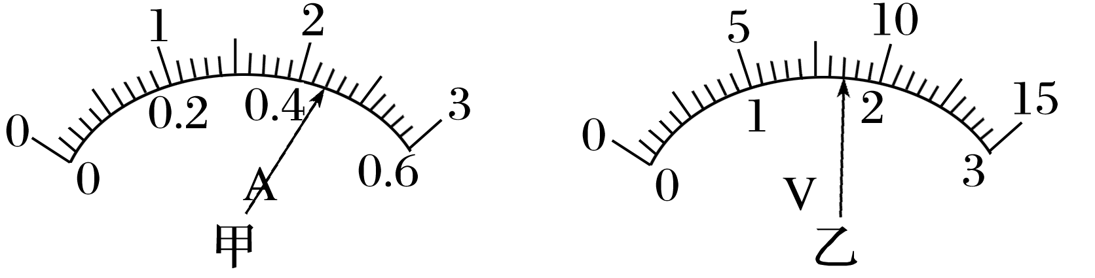

(1)图甲使用0.6 A量程时，对应刻度盘上每一小格代表________A，图中表针的示数是________A；当使用3 A量程时，对应刻度盘上每一小格代表________A，图中表针示数为________A。

(2)图乙使用较小量程时，每小格表示________V，图中表针的示数为______V；若使用的是较大量程，则这时表盘刻度每小格表示______V，图中表针示数为______V。